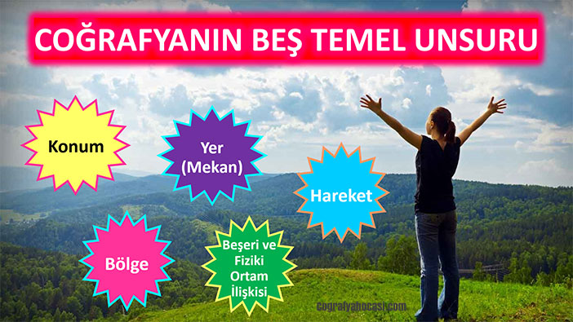
Mekâna bağlı tüm olayları kendi metot ve teknikleriyle araştıran modern coğrafyanın beş temel unsuru vardır. Bu beş unsurla coğrafya, diğer bilim dallarından ayrılır.

Konum: Her olayın yeryüzünde tanımlanabilir bir konumu vardır. Coğrafya, olay ve varlıkların neden orada yer aldığını, mekânla ilişkisini ve insan üzerindeki etkisini konuma bağlı olarak ele alır.
Örneğin; ülkemizin konumu 36-42 Kuzey Paralelleri ile 26-45 Doğu Meridyenleri arasındadır. Konumuna bağlı olarak dört mevsim yaşayan bir ülkeyiz. Mevsimlere göre insanların kıyafet seçimlerimizde de değişmektedir.

Yer (Mekân): Yeryüzünde, fiziki, beşerî ve ekonomik özellikleri birbirinden farklı birçok yer vardır. Mekânın fiziki ve beşerî özelliklerinin belirlenmesi, bu unsurlar arasındaki etkileşimin anlaşılmasını sağlar. Böylelikle insanların mekândan nasıl etkilendiği, mekâna bağımlılık derecesi ve mekândan bağımsızlaşma oranı ortaya konmuş olur. Mekânın coğrafi özelliklerinin tanımlanması, ona zarar vermeden ondan en iyi şekilde yararlanmayı olanaklı kılar.
Örneğin; Ülkemiz dağlık, yüksek ve engebeli bir özelliktedir. Bu özellik başta iklim olmak üzere, ticaret, turizm, sanayi, tarım ve ekonomiyi etkilemektedir. Ülkemizdeki her bölge, bölüm ve şehir kendi fiziki, beşeri ve ekonomik mekansal şartlarına göre gelişip büyümektedir.
Hareket: Yeryüzünde canlı ve cansız bütün unsurlar hareket hâlindedir. İnsanlar, bitkiler, hayvanlar, dağ ve kıta oluşum hareketleri, akarsular, deprem ve volkanlar hızları birbirinden farklı da olsa bir hareketlilik içindedir. Coğrafya, doğal (fiziki) ve beşerî tüm hareketleri incelemeye çalışır.
Örneğin; A. Wegener Kıtaların Kayması Kuramında Dünya’nın tek parçadan oluştuğu, zaman içerisinde yer kabuğunun hareket etmesiyle kıtaların ayrıldığı ve günümüz koşullarına geldiği. Bu süreç içinde kıtalar hareket edip yer değiştirirken üzerindeki tüm unsurlarında bundan etkilendiğinden bahsetmiştir. Bugün uzaydan çekilen uydu fotoğraflarında Dünya üzerindeki kıtaların bir yap bozun parçaları gibi durduğu ve hareket ederek birbirinden ayrıldığı gözlenmektedir.

Bölge: Coğrafya yeryüzünü, yapısal özelliklerine göre farklı bölgelere ayırır. Bölgelerin benzer ve farklı yönleri üzerinde durur. Zamanla değişen bölge yapısının insanlar üzerindeki etkisini inceler.
Örneğin; İklim özelliklerine göre bölgeler oluşturulabilir. Ekvatoral iklim bölgesi, Akdeniz iklim bölgesi, Çöl iklimi bölgesi gibi.

Beşerî ve Fiziki Ortam İlişkisi: Fiziki ortam, insanın tüm faaliyetleriyle bağlı olduğu doğal çevreyi ifade eder. Coğrafya; insanı, onun faaliyetlerini ve doğal çevre ile ilişkilerini inceleyerek doğal ortama uyumunu araştırır. İnsan faaliyetleriyle doğal ve beşerî çevrede oluşan olumlu ve olumsuz sonuçları inceler. Sadece insanın doğaya etkilerini değil, doğal çevrenin de insan ve onun faaliyetleri üzerindeki etkilerini ele alır.
Örneğin; İnsanlar varoluşlarından itibaren doğa ile bir mücadele içinde olmuşlardır. Doğayı güçleri, bilgileri ve teknolojileri seviyesine göre şekillendirmeye çalışmışlardır. Doğa da insan ve onun faaliyetlerini sınırlamış, kısıtlamış bazende ortadan kaldırmıştır. İnsan dağları delip su getirmiş yol açmış ama meydana gelen depremler, heyelanlar bu faaliyetleri etkilemiştir.

